La prova que es va fer per buscar una manera de pujar la col·lecció Premsa Política Clandestina va ser la següent.

Es van triar 5 revistes:
- 9 barrios
- Almogàvers
- Curso de iniciación sindical
- Emancipación
- Tribuna obrera

Es va crear un sol arxiu txt que contenia les metadades dels 5 registres, a partir d’un excel (mirar la guia: Crear un fitxer tabulat amb registres del DDD http://www.bib.uab.es/intern/dipositsdigitals/fitxertabulat_DDD.pdf)
Es va fer de manera simplificada perquè encara no s’han definit més acuradament les metadades que volem que la col·lecció contingui, en aquesta prova els registres contenien molt pocs camps.
Els pdf de les cinc revistes es van agrupar en carpetes de la següent manera

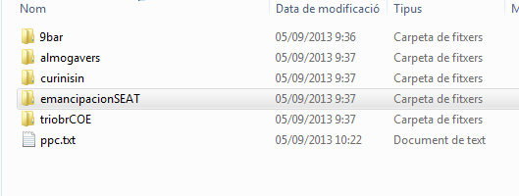

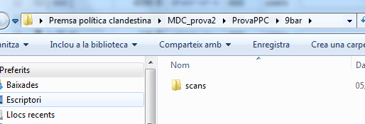

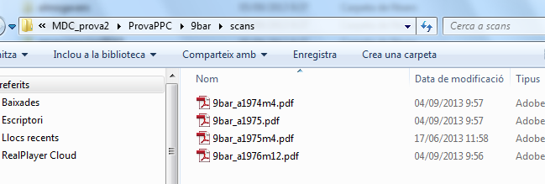

El fitxer ppc.txt serà el resultat de les metadades que havíem recollit en el fitxer Excel, aquest fitxer txt pot estar en una carpeta diferent a la dels pdf de les revistes. Quan pugem el txt a contentDM hem d’assegurar-nos que el “encoding” coincideix amb el del fitxer. Sembla que el codi que surt bé és el UTF-8.

Per carregar aquests registres, obrir el contentDM i triar “Add Compound Objects”

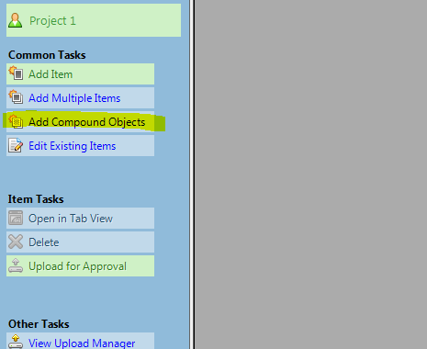

Seleccionar del desplegable “Object list” i anar omplint el que ens demana el programa:
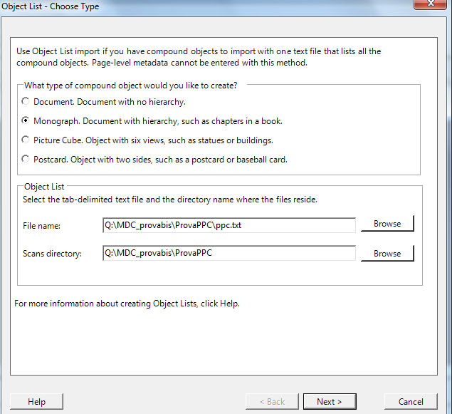

Seleccionar del desplegable Object file name
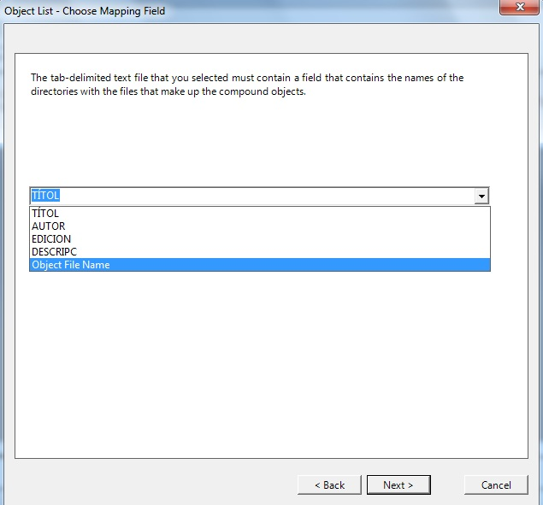
Seleccionar “No” a si volem “display images”
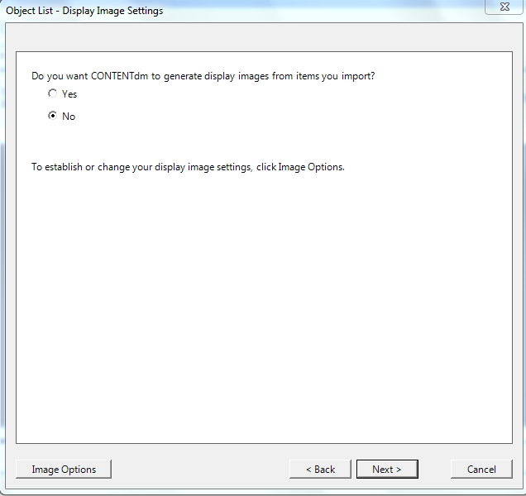
Anar fent el procediment fins a fer el Upload for approval:

Després caldrà entrar a la web de la col·leccion per fer el approve i index dels registres.

